Tema o Asunto: | AUDIENCIA DE RENDICION DE CUENTAS CAJA DE LA VIVIENDA POPULAR VIGENCIA 2020 |  |  |  |  |  | Reunión  Número: | 1
Fecha: | 26/03/2021 |  | Hora: | 10:50 | Lugar: | *Auditorio Caja de la Vivienda Popular:  * Vía streaming Facebook Live
Nombre y cargo de quien organiza la reunión: |  | Manuel Rincón Ramírez- Jefe Oficina Asesora de Comunicaciones  Catalina Margarita Nagy Patiño- Jefe Oficina Asesora de Planeación
Archivada en:

- ORDEN DEL DÍA
- Saludo a la ciudadanía general, a la Veeduría Distrital y a la Contraloría de Bogotá

- Apertura de la Audiencia por parte de Director General de la Caja de la Vivienda Popular

- Presentación cumplimiento de metas Dirección de Mejoramiento de Vivienda y atención de preguntas de la ciudadanía

- Presentación cumplimiento de metas Dirección de Mejoramiento de Barrios y atención de preguntas de la ciudadanía.

- Presentación cumplimiento de metas Dirección de Gestión Corporativa y CID y atención de preguntas de la ciudadanía.

- Presentación cumplimiento de metas Dirección de Urbanizaciones y Titulación y atención de preguntas de la ciudadanía.

- Presentación cumplimiento de metas Dirección de Reasentamientos y atención de preguntas de la ciudadanía.

- Director general hace un balance de la audiencia de rendición de cuentas vigencia 2020 y lo que viene para el 2021

- Despedida y cierre de la audiencia

- DESARROLLO

  - Seguimiento a compromisos adquiridos en reuniones anteriores

Acciones acordadas | Responsable | Fecha Comprometida | Estado  (Sin iniciar, en  ejecución, Finalizada)
No había compromisos adquiridos de manera previa a la audiencia de rendición de cuenta de la CVP

2.2 Desarrollo de la reunión
Siendo las 10:50 a.m. del 26 de marzo de 2021, se dio inicio al proceso de Audiencia Pública de Rendición de Cuentas con un saludo por parte del moderador del acto, Manuel Rincón Ramírez, jefe de la Oficina Asesora de Comunicaciones la CVP, quien adicionalmente informó a los espectadores que la rendición de cuentas es un espacio donde se da a conocer a los usuarios de la CVP y a la ciudadanía en general los logros y las metas alcanzadas por la entidad durante la vigencia 2020.

A continuación, el Director General de la Caja de la Vivienda Popular, Dr. Juan Carlos López López, toma la vocería de la audiencia saludando a la ciudadanía y en especial a las comunidades objeto de la misión de la CVP, así como a funcionarios y contratistas de la entidad, a representantes de las diferentes organizaciones sociales, entidades gubernamentales, representantes de veedurías, y órganos de control presentes en la audiencia a través de streaming por medio de la plataforma Facebook Live.

Posteriormente se le concedió la palabra al doctor Ramon Villamizar Maldonado, Veedor Delegado para la Participación y Programas Especiales de la Veeduría Distrital, quien realizó una presentación a la ciudadanía respecto de la importancia de la transparencia de la información de las entidades públicas.

Indicó que la Rendición de Cuentas no solo es la audiencia pública donde se conocen los avances de los proyectos y las metas de los Planes de Desarrollo, sino que es el momento para realizar diálogos con la ciudadanía, realizar un seguimiento permanente de Control Social por parte de los ciudadanos a la gestión pública. Adicionalmente, compartió algunas reflexiones sobre el ejercicio de rendición de cuentas, sus objetivos e implicaciones, haciendo énfasis en el reto de hacer que las rendiciones de cuentas se conviertan en ejercicios de diálogo continuo con la ciudadanía en general, y como proceso se vaya avanzando en convertirlos en ejercicio horizontales cercanos a los ciudadanos. Finalmente reiteró la importancia del cumplimento de los compromisos adoptados por la entidad en la rendición de cuentas, estos deben ser sistematizados en la plataforma “Colibrí” de la Veeduría Distrital.

Finalizada la intervención del Veedor Delegado para la Participación y Programas Especiales de la Veeduría Distrital, retomó la palabra el Director General, indicando que la Caja de la Vivienda Popular actúa y se mueve como una entidad que absorbe todas las distorsiones del sistema en términos del hábitat.

Acto seguido, el doctor López López, presentó la metodología a desarrollar en la audiencia, mostrando inicialmente un corto video introductorio por cada dirección y a continuación una breve síntesis expuesta por cada director a nivel de cumplimiento de metas y finalmente se atenderían unas preguntas realizadas por la ciudadanía de manera previa a la audiencia de rendición de cuentas.

- DIRECCIÓN DE MEJORAMIENTO DE VIVIENDA

La presentación de la ejecución y el cumplimiento de metas por parte de la Dirección de Mejoramiento de Vivienda, es presentada por el Director General, exponiendo puntualmente la siguiente información:

Sin duda uno de los grandes logros en 2020 fue la creación de la Curaduría Social, se trata de una nueva función de la entidad para reconocer viviendas existentes que se construyeron sin licencia de construcción.

Con esta gran herramienta apoyaremos técnica y socialmente a los beneficiarios para hacer el reconocimiento de sus viviendas, sin costos, sin intermediarios. Así, será una realidad el Plan Terrazas que intervendrá las estructuras de las viviendas para disminuir la vulnerabilidad de las construcciones, mejorar las condiciones de vida de las personas y contribuir en la economía de las familias a través del arriendo de los nuevos espacios.

Durante la vigencia 2020, se llevó a cabo el proceso de estructuración técnico, jurídico, financiero e institucional para la implementación del proyecto piloto del Plan Terrazas, En este sentido, se avanzó en la estructuración y aprobación del plan de acción definitivo para la ejecución del Plan Terrazas, donde se establecieron las rutas y el alcance requerido para materializar las metas en los próximos cuatro años y se determinó el horizonte definitivo del proceso de implementación.

Adicionalmente, se adelantó la fase inicial de la etapa de aprestamiento, teniendo en cuenta el ciclo de intervención vigente, asociado a las normas para aplicación de subsidios distritales establecido en la Resolución 100 de 2018, de la Secretaria Distrital del Hábitat; con base en esta y en lineamientos de la secretaria, se definieron los costos por modalidades de intervención del plan terrazas (habitabilidad, reforzamiento, reforzamiento con placa, no se modelo para sitio propio, salvo costos para el desarrollo de obras básicas en segundos pisos) y el diseño del modelo de contratación que era requerido para la toma de decisiones, en cuanto a la forma de ejecutar los proyectos definidos en el marco del Plan Terrazas, entre otros aspectos del aprestamiento institucional se desarrollaron procesos de planeación para determinar por aglomeración la identificación de potenciales viviendas y de esta matera lograr u mayor impacto del proyecto piloto.

Para efectos de indicar el avance del "Plan Terrazas" se describen las acciones representadas en el plan de acción y de estructuración, diseñado conjuntamente entre la Secretaría Distrital del Hábitat - SDHT y la Caja de la Vivienda Popular - CVP, para lo cual se realizó lo siguiente:

- Diseño de las estrategias comunicativas para el conocimiento ciudadano de acceso a la Curaduría Pública Social y el plan terrazas a través del portal web de la entidad, Ventanilla Servicios al Ciudadano, y aplicativo de radicación al barrio, lo que permite acercar los trámites al ciudadano en medio de las restricciones sanitarias, y para facilidad de nuestras familias.

- La CVP hoy se integra a las entidades adscritas a la plataforma de la Secretaría Distrital del Hábitat, denominada, “Ventanilla Única de la Construcción – VUC”, desde la cual los interesados podrán llegar a nuestro portal web, y radicar sus solicitudes, así mismo, en las fases de prefactibilidad, la VUC permitirá consultar los trámites y consultas de los funcionarios de la DMV respecto a los predios en estudio, y durante la fase de ejecución, las entidades podrán interoperar para que constructores por ejemplo interesados en las obras del Plan Terrazas, puedan efectuar sus ofertas a partir del diseño e implementación de un módulo para el Banco Virtual de Materiales, haciendo eficiente y continua la información en la cadena de trámite de proyectos de mejoramiento de vivienda existente.

- Para la caracterización de los territorios, se definió y desarrollo un proceso técnico para utilizar de manera más eficiente la cartografía entregada por la SDHT, en los territorios viabilizados, tanto de predio como de hogar en los 8 macro – territorios definidos por la entidad, en especial en la zona denominada "Alto Fucha" en la Localidad de San Cristóbal, que incluye territorios como el barrio Aguas Claras y además; se inició la territorialización de la zona denominada "La Flora" con el mismo objetivo y en la localidad de San Cristóbal, con el fin de concentrar inicialmente el proyecto, en la zona de influencia del macro proyecto del cable.

- De igual manera, se concretó la asistencia técnica a los primeros 70 hogares, en los lugares priorizados. De estos hogares, después de realizada la visita de reconocimiento de la edificación y evaluación del perfil del hogar, para ser susceptible de subsidio, quedaron 52 posibles postulantes al plan terrazas, de los cuales se hicieron efectivos 25 procesos para adelantar las evaluaciones estructurales, generándose los siguientes aspectos técnicos:

- Viabilidad de 15 proyectos para continuar con el proceso de intervención del plan terrazas, debido a que los 10 restantes, no cumplen con los parámetros diseñados para la aplicación del “Manual de evaluación y reforzamiento sísmico para reducción de vulnerabilidad en viviendas" que es el instrumento técnico que se utiliza para calificar la vulnerabilidad y la forma de mitigarla.

- Dentro de los 15 proyectos viables se encuentran 8 proyectos que estaban en prefactibilidad y se logró estructurarlos, para que fueran avalados con diseño arquitectónico y estructural y presupuesto de intervención por parte del validador externo y se radicaron en el marco del proceso de Asistencia técnica para surtir el trámite correspondiente para la expedición del acto de reconocimiento y luego de cumplir con estos criterios, incorporarlos en el proyecto piloto del Plan Terrazas.

- Los 7 proyectos restantes que se encuentran ubicados en la UPZ La Flora completamente estructurados arquitectónica y estructuralmente y aprobados por el validador externo.

- Adicionalmente, se identificaron en la misma UPZ de La Flora, 5 proyectos nuevos que se encuentran estructurados de igual manera, para ser aprobados por el validador externo.

Con base en lo anterior, se cumplió al 100% con la meta de obtener los 20 proyectos estructurados en debida forma de acuerdo con las gestiones y desarrollo del proceso de valoración técnica, jurídica y social de los predios visitados y frente a lo cual, vale la pena señalar que en este proceso se implementó un nuevo modelo de relacionamiento con la comunidad, denominado, plan de gestión social, que se integra, en el marco de la asistencia técnica a las visitas que se realizaron dentro del marco del "Plan Terrazas" que inicia su ejecución a partir del año 2021.

Por otra parte, y como se ha mencionado, con el inicio de la ejecución del contrato con la organización BUILD CHANGE se inició la prestación de servicios para la aplicación de métodos alternativos a la norma sismo resistente, para evaluar las viviendas y determinar soluciones de mejora, basados en el "Manual de evaluación y reforzamiento sísmico para reducción de vulnerabilidad en viviendas", de su propiedad, que permita la reducción de vulnerabilidad. Se revisaron los diseños estructurales y los costos para tener un techo presupuestal de estos primeros proyectos a radicar ante la Curaduría Pública Social y un procedimiento técnico que le permite a la DMV contar con una ruta efectiva para el desarrollo operativo del Plan Terrazas, una vez se cuente con la viabilidad de cada predio y hogar.

Adicionalmente, de 176 viviendas preclasificadas, se realizaron 22 visitas de asistencia técnica a viviendas ubicadas en barrios de la UPZ la Flora de la Localidad de USME, así: La Flora: 14 viviendas y Villa Diana: 8 viviendas, las cuales hacen parte de las 20 que fueron estructurados.

Para avanzar en la estructuración del proyecto piloto, y para cumplir el objeto del contrato con Buid Change, en estas visitas se utilizaron, a manera de capacitación, y como parte del contrato, las herramientas tecnológicas "FULLCROM" para caracterizar los hogares y las viviendas, "MAGIC-PLAN” para digitalizar los levantamientos arquitectónicos y exportarlos a “REVIT”, para contar con información para diagnosticar las viviendas y determinar entre otras aspectos los presupuesto, de tal manera que se logre agilizar con las herramientas, que utiliza BUILD CHANGE para realizar diagnósticos, calificar las viviendas y definir la forma de mejorar su desempeño frente a eventos sísmicos, todo esto, con el objetivo de clasificar las viviendas en la aplicación del mencionado manual y luego dar continuidad al trámite para la expedición de los actos de reconocimiento y con este si aplica, acceder al plan terrazas.

Inversión Presupuestal

Para el desarrollo de los proyectos de la Dirección de Mejoramiento de Vivienda de la Caja de la Vivienda Popular, se presentó la siguiente tabla de Inversión Presupuestal ejecutado en el año 2020 y proyectado para la vigencia 2021.

Fuente: presentación Audiencia de Rendición de Cuentas marzo 26 de 2021

Atención de preguntas de la ciudadanía

Pregunta N° 1 realizada por María Teresa Rivera: ¿Vivo en Ciudad Bolívar y quiero participar en el Plan Terrazas ¿Me puedo inscribir?

A su turno responde el director de Mejoramiento de Vivienda doctor Tulio Ricardo Ramírez Borbón:

En la localidad de Ciudad Bolívar se iniciará el proyecto de Plan Terrazas en el año 2022, sin embargo, se aclara que en esa localidad este año se está trabajando en temas de habitabilidad, en los barrios Juan Pablo II, Villas del Diamante, Jerusalén y Potosí donde se entregan alrededor de 700 subsidios, este año se está trabajando en la Casona.

Respecto de la duda respecto de la inscripción, el Director de Mejoramiento de Vivienda aclara que no hay necesidad de inscribirse para acceder a estos proyectos, no tiene ningún costo, indica que la Caja de la Vivienda Popular hace acercamiento con los líderes de los barrios a través de los espacios de dialogo y llegan a las casas de los usuarios, ya que se cuenta con un sistema de información que permite hacer estas gestiones.

La información de la Caja de la Vivienda Popular se encuentra disponible en la página web de la entidad, para consulta de los usuarios.

Pregunta N° 2 A través de la cuenta de Twitter de la Caja de la Vivienda Popular @CVPBogotá nos escribió @Martha088 y pregunta: ¿Si mi casa resulta beneficiada con el Plan Terrazas a cuál subsidio me puedo inscribir?

Responde el director de Mejoramiento de Vivienda:

Esta pregunta está muy ligada a la respuesta anterior, sin embargo, aclara la forma en la que se aplican los subsidios: 1. Subsidio de habitabilidad hasta 18 SMMLV, que busca mejorar las condiciones de las viviendas (cocinas, baños y cubierta), gestión que desarrolla directamente la Secretaría Distrital del Hábitat.

Respecto de las terrazas si la vivienda cumple con los requisitos y el ciudadano está interesado en participar debe, 1° estar pendiente de las convocatorias que hará la CVP, actualmente esa gestión ya se inició en San Cristóbal y Usme si cumple con los requisitos la Caja adelanta 3 gestiones: 1. visita social, 2. van hasta los barrios a recoger los documentos, posteriormente se hace diseño de vivienda, se postula el hogar y se está comunicando a los hogares cuando se iniciaran las obras.

Recalca que las actividades realizadas por la Caja permiten que los ciudadanos no tengan que acercarse a la Caja.

Pregunta N°3: ¿Qué debo hacer para que mi casa sea reconocida en la Curaduría Pública Social?
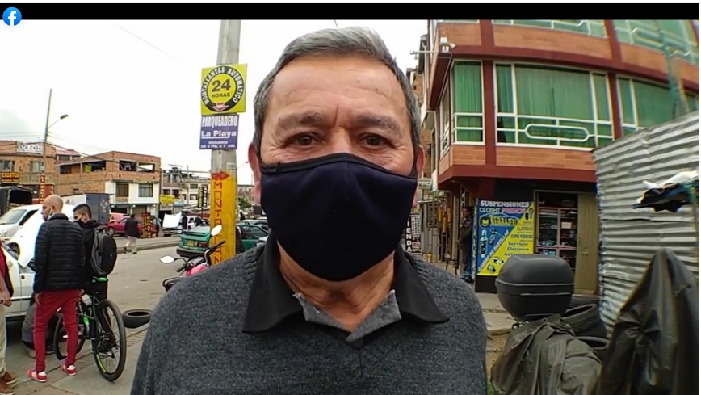

Es muy importante que las personas se contacten con sus líderes comunales quienes son los que, sin embargo, las viviendas inicialmente deber ser reconocidas en la Secretaria de Planeación Distrital, debe además la vivienda tener un avaluó catastral inferior a 150 SMMLV, si la casa está construida en un primer o hasta segundo piso la Curaduría Publica de Bogotá que se encuentra en la CVP, adelantara un procedimiento técnico, realiza visita a la vivienda y se determina que se debe hacer y realizan los trámites pertinentes, mismos que son GRATUITOS.

Para este trámite la ciudadanía puede, venir a la Caja, consultar como se realiza el trámite en la página de internet sin embargo la Caja realiza las correspondientes visitas a los predios que soliciten este tramites.

- DIRECCIÓN DE MEJORAMIENTO DE BARRIOS

La presentación de la ejecución y el cumplimiento de metas por parte de la Dirección de Mejoramiento de Barrios, es presentada por el Director General, exponiendo puntualmente la siguiente información:

Entre las metas alcanzadas se destaca la entrega de 17.000 metros de nuevo espacio público en el sector 'La Mariposa' y el 'Mirador Illimaní', ambas en la localidad de Usaquén, beneficiando a los barrios Paraíso y Mirador.

Las obras ejecutadas y entregadas aportaron a la reactivación económica de la ciudad, con la creación de 150 empleos. La meta planteada en el Plan de Desarrollo Distrital para el 2020 consistía en la entrega 305 metros cuadrados de espacio público y la entidad la sobrepasó de gran manera.

Con corte a 31 de diciembre se cumplió con el 100% de la meta establecida para la vigencia 2020, de hacer la entrega de 1 zona de cesión obligatoria, así: el día 17 de noviembre se realizó la transferencia de dominio de las zonas de espacio público MIRADOR DE ILIMANI, mediante Resolución N°4889 del 17 de noviembre de 2020.

La Caja de Vivienda Popular para dar cumplimento a los objetivos de la meta implementó las acciones pertinentes, en el marco de la supervisión al Contrato de consultoría 735 de 2019, para el recibo a satisfacción con aprobación de la Interventoría del diagnóstico técnico especializado y los estudios y diseños requeridos para la finalización de las obras objeto del Contrato 459 de 2014 suscrito entre la Caja de la Vivienda Popular y CONSORCIO SAN JUAN, específicamente para el CIV 4003724 ubicado en el Barrio San Martin de Loba en la Localidad de San Cristóbal.

Así mismo, desarrolló un trabajo de concertación y socialización para restablecer la confianza en la comunidad del Barrio San Martin de Loba, y programar las obras necesarias para la finalización de las intervenciones en el CIV 4003724 en beneficio de la accesibilidad de población objetivo a sus viviendas y la interconexión con las vías de acceso a escala barrial.
La entidad ejecutó $111.651.483 correspondientes al 100% de los recursos disponibles, con el giro del 94.45% de los recursos asignadas a la meta. El valor restante se estableció como reservas para la vigencia 2021, que corresponden al pago de la liquidación del contrato
Para dar cumplimiento a la meta 16 - Contribuir 100% al Mejoramiento de Barrios en los Territorios Priorizados por la SDHT a través de Procesos Obras de Infraestructura en Espacios Públicos a escala barrial para la accesibilidad de los ciudadanos a un Hábitat, establecida la Caja de la Vivienda Popular a través de la Dirección de Mejoramiento de Barrios, realiza la supervisión, seguimiento y control a la ejecución de 18 intervenciones que fueron iniciadas en el año 2018.
De esta manera, se logró el recibo final de 8 intervenciones de la localidad de San Cristóbal (Contrato No. 584 de 2016) y la entrega a la comunidad mediante la firma del “Acuerdo de sostenibilidad” de 9 intervenciones del sector denominado Mariposa, en los barrios Cerro Norte y Santa Cecilia de la localidad de Usaquén (Contrato No. 691 de 2018) beneficiando a 432 habitantes

La entidad ejecutó $1.145.675.036 correspondientes al 100% del presupuesto disponible para la vigencia, con el giro del 90% de los recursos asignados a la meta. El valor restante, que corresponde al pago de liquidación de los contratos, se constituyó en reservas para la vigencia 2021
Para dar cumplimiento a la meta establecida, la Dirección de Mejoramiento de Barrios realizó la supervisión, seguimiento y control a la ejecución de los Contratos de obra No. 623 de 2019 y de Interventoría 625 de 2019 para el proyecto denominado “Mirador de Illimaní”.
En lo relacionado con el presupuesto se comprometieron $2.611.213.860, el 100% de los recursos programados, esto corresponde a las adjudicaciones de los Contratos de obra e interventoría. Así mismo, se giró el 98,78% de las reservas presupuestales asignadas a la meta.
Atención de preguntas de la ciudadanía

Pregunta N° 1: ¿Cuántos y cómo se adelantaron los espacios de participación ciudadana en el 2020 para el desarrollo de las obras de mejoramientos de barrios?

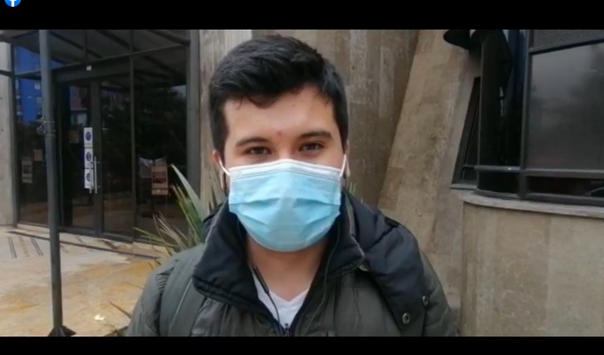
Las respuestas las soluciona la directora de Mejoramiento de Barrios Arq. Laura Sanguino.

La Dirección de Mejoramiento de Barrios, realizó en la vigencia 2020, 31 espacios de participación ciudadana, entre los cuales se realizaros dos acuerdos de sostenibilidad, uno en la Localidad de Usaquén en los barrios Santa Cecilia y Cerro Norte en el sector La Mariposa y otro acuerdo de sostenibilidad en la localidad de Ciudad Bolívar en los barrios El Paraíso y El Mirador en el proyecto Mirador del Ilimaní.

Se realizaron 15 comités de veeduría ciudadana, además se desarrollaron una serie de talleres, recorridos y encuentros en las localidades de Suba, Bosa, San Cristóbal y Usme
Pregunta N° 2. Esta nos llegó por medio de nuestra cuenta de Twitter y @JohaOrtiz pregunta: ¿Cuáles es el papel de la mujer en los proyectos de mejoramiento de barrios con relación al empleo y al empoderamiento femenino?

La Arquitecta Sanguino responde el cuestionamiento de la ciudadana:

La Dirección de Mejoramiento de Barrios busca la inclusión femenina a través de 3 estrategias, 1. Componente técnico: vinculando mujeres ingenieras, arquitectas al equipo técnico. 2. Componente social: busca vincular 30% de mujeres a las actividades sociales durante la ejecución de los proyectos y finalmente en la ejecución de los contratos de obra, se busca vincular laboralmente a mujeres en un porcentaje 6.8, respecto de la ejecución de los contratos de obra en los territorios

Pregunta N°3: formulada por Catalina Gonzales desde la localidad de San Cristóbal: ¿Cuáles son los barrios que la Caja de la Vivienda Popular piensa mejorar en el 2021?

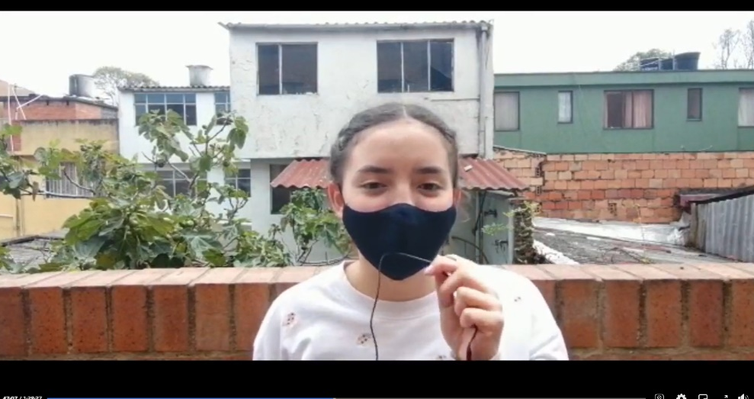

Indica la Arquitecta Sanguino qué, en 2021 se está trabajando en el barrio San Martín de Loba, de la localidad de San Cristóbal. De igual manera se están estructurando proyectos en ocho territorios priorizados entre las que se encuentra en la localidad de San Cristóbal, Territorio Alto Fucha, 4 barrios la Cecilia, Laureles, Gran Colombia y Manila que se encuentra proceso de Contratación.

En la Localidad de Usme UPZ la Flora, se encuentran proyectadas obras en los barrios San Pedro, en proceso también de contratación, en Suba UPZ el Rincón y Tibabuyes, y se van a intervenir los barrios Berlín, Lisboa, La Gaitana etc.,

Se recuerda a la ciudadanía que la Dirección de Mejoramiento de Barrios, trabaja en territorios priorizados, en las UPZ de mejoramiento integral de barrios, en barrios de origen informar y de estratos 1 y 2.

- DIRECCIÓN DE GESTIÓN CORPORATIVA Y CONTROL INTERNO DISCIPLINARIO
Se dio un espacio intermedio entre las áreas misionales, para presentar resaltar la labor de la Dirección de Gestión Corporativa y CID, en razón a las situaciones de contingencia humanitaria por cuestiones del COVID 19, teniendo en cuenta que la misionalidad de la caja obliga a la entidad a trabajar en territorio, y en tal medida, la estrategia de cuidado fue muy cuidadosa y segura tanto para colaboradores como para la ciudadanía en general.

En ese estado de cosas la Implementación del Sistema de Gestión y Seguridad en el Trabajo – COVID 19, permitió el desarrollo continuo de jornadas para la toma de muestras PCR para funcionarios y contratistas, para detectar contagios por Coronavirus.

Apuntando al cuidado de los servidores se han realizado 11 jornadas de toma de muestras de SARS COV 2 “COVID 19”, con el propósito de implementar acciones de mitigación y protección para los servidores de la entidad, tomar medidas preventivas y en la eventualidad de un caso positivo, hacer el respectivo cerco epidemiológico. Realizando la fecha de la audiencia 1.368 pruebas, con la estrategia PRASS (Prueba, Rastreo, Aislamiento Selectivo Sostenible).
Resaltó que, en desarrollo de este sistema, fue posible que la Caja continuará adelantando sus gestiones misionales con la comunidad.

Respecto del programa, “Talento no Palanca”, se cumplió con la meta del Plan Distrital de Desarrollo de acuerdo con lo establecido en la Circular 051 de 2020, liderando el proceso para contratar personal a través de la estrategia Talento no Palanca. Para el año 2020, la entidad celebro 42 contratos a través de esta iniciativa.

Se ejecutó el cronograma de actividades de instrumentos archivísticos de la CVP y se adelantó el proceso de implementación del sistema de gestión de documentos electrónicos de archivo SGDEA.

El sistema ORFEO entró en funcionamiento el 20 de noviembre de 2020. Actualmente está en proceso de estabilización y puesta en marcha del módulo de resoluciones y circulares.

En cuanto la actualización, articulación e implementación del proceso de arquitectura empresarial tic enfocado al sistema de gestión de seguridad de la información, se finalizó la formulación de la metodología de arquitectura empresarial la cual está compuesta por 7 (siete) dominios que se deben considerar para realizar las actividades de Arquitectura Empresarial y alinear las necesidades de la entidad con el uso adecuado de las Tecnologías de la Información y Comunicación.

Para el ejercicio de la Caja de la Vivienda Popular se abordarán los siguientes dominios:
- Dominio de Planeación de la Arquitectura
- Dominio de Arquitectura Misional
- Dominio de Arquitectura de Seguridad

También se realizaron los siguientes procesos a nivel de renovación tecnológica:
- Se actualizó la plataforma de antivirus a una versión mejorada
- Se actualizó a nivel de hardware la versión del firewall
- Se actualizó la red wifi quedando bajo la plataforma de Fortinet
- Se implementó el switch de core.

Cerramiento de predios, la Caja de la Vivienda Popular realizó por primera vez la fase de cerramientos de los bienes inmuebles a su cargo en 81 predios de las localidades de San Cristóbal Sur, Bosa, Ciudad Bolívar, coadyuvando con la seguridad del sector, bienestar del vecindario, evitando invasiones, drogadicción e inseguridad.

Construcción del Sistema Misional:
- Módulo de Curaduría Publica
- Módulo de Reasentamientos

Atención de preguntas de la ciudadanía

Pregunta 1. Esperanza Jiménez, a través de Facebook ¿Cuáles son los canales de atención que tiene la Caja de la Vivienda Popular en este momento y cómo uno puede acceder a ellos?

Contesta la pregunta la doctora María Mercedes Medina, Directora de Gestión Corporativa y CID, indicando que los canales de acceso a la ciudadanía, son: El Sistema Distrital de Quejas y Soluciones “Bogotá te Escucha” que es una herramienta de la Alcaldía Mayor, los demás canales directos de la CVP, mediante los cuales la ciudadanía puede acceder a la información y a los servicios de la CVP son, correo electrónico, atención presencial y atendiendo a la virtualidad se cuenta con el canal telefónico, indicando que los teléfonos se encuentran en la página web de la entidad, la correspondencia física y un buzón para que la ciudadanía pueda presentar sus solicitudes, quejas y reclamos.

- DIRECCIÓN DE URBANIZACIONES Y TITULACIÓN
La presentación de la ejecución y el cumplimiento de metas por parte de la Dirección de Urbanizaciones y Titulación, es presentada por el Director General, exponiendo puntualmente la siguiente información:

La Dirección de Urbanizaciones y Titulación hizo propietarias a 433 familias, beneficiando a más de 1.300 ciudadanos en las localidades de Ciudad Bolívar, Kennedy y San Cristóbal. La meta señalada en el “Nuevo Contrato Social y Ambiental del Siglo XXI” para el 2020 apuntaba a entregar 305 títulos, sin embargo, y a partir del eficiente trabajo de los funcionarios de la CVP, se titularon 433 predios.

Entre los meses de julio y diciembre de 2020 se realizó la titulación de 433 predios, superando la meta establecida para 2020, lo que facilitó el acceso de estas familias a los beneficios de una ciudad legal, reconociendo la propiedad del predio, las inversiones realizadas y la seguridad de la permanencia, mediante acompañamiento técnico, jurídico y social a través de estrategias, mecanismo de cooperación con el fin de lograr la obtención del título de propiedad, distribuidos en los siguientes barrios, así:

Tabla No.47 Titulación de Predios
BARRIO | CANTIDAD
CANDELARIA LA NUEVA | 1
CASONA | 7
LA PAZ | 1
LACHES | 5
GUACAMAYAS | 1
CARACOLI | 1
MANZANARES | 19
LA UNION | 36
PARAISO | 255
CERROS DEL SUR | 5
MARIA PAZ | 28
RAMAJAL | 11
ARBORIZADORA ALTA | 22
ARBORIZADORA BAJA | 35
SIERRA MORENA | 6
Total | 433

Se realizaron las siguientes acciones:

- Se expidió un Decreto 196 de 2020, pertinente a la declaración de condiciones de urgencia de 3 asentamientos ilegales consolidados a saber: Bella Flor, Paraíso y Manzanares.
- Se adquirieron a través de enajenación voluntaria: 390 VIS del barrio Paraíso y 45 VIS del barrio Manzanares.
- Equipo social: 842 intervenciones en territorio
- Equipo Jurídico: 616 Consultas FONVIVIENDA, 181 Viabilidades Jurídicas ,384 Publicaciones, Elaboración de 433 Resoluciones, 402 Notificaciones de Resoluciones.
- Equipo técnico: 244 Viabilidades técnicas.
Para la vigencia 2020, el proyecto presenta un ajuste importante en la magnitud de la meta proyecto “4 - Titular 9,002 predios”, pasando de 2.809 a 4.276, lo que refleja un rezago del cuatrienio anterior y una programación sobrevalorada de esta meta. A 30 de junio de 2020 sólo se titularon 103 predios.
Por otra parte, en cumplimiento de la meta 5 "Zonas de cesión entregadas" se registró la Escritura Pública N° 041 del 16 de enero de 2020, correspondiente a la cesión de las zonas verdes de Lomas II Pijaos el 9 de junio de 2020, la cual fue validada por la ORI en el mes de julio de 2020. Meta cumplida al 100%.
Con relación a la meta 6 “Hacer cierre de 7 proyectos constructivos y de urbanismo para vivienda vip”, en 2020 se realizó el cierre del proyecto constructivo de vivienda de interés prioritario VIP Manzana 54, con un porcentaje de avance del 100% en ejecución de obra, según acta levantada el día 9 de julio del 2020, haciendo entrega de 97 viviendas VIP construidas.
El 30 de julio de 2020 se realizó por parte del contratista de obra la entrega a la interventoría de la escritura de servidumbre número 634 de la notaría 14 de Manzana 54.
El contrato de obra CPS-PCVN-3-1-30589-042-2014 y el contrato de interventoría CPS-PCVN-3-1-30589-044-2014 del proyecto Arborizadora Baja Manzana 54 se encuentran en proceso de liquidación.
Cierre del PIN RCD- Residuos de Construcción y de Demolición Manzana 54, mediante reunión adelantada con la SDA se gestionó el cierre del PIN 10313.
Casi la mitad de la presentación no tuvo sonido casi 5 minutos
Atención de preguntas de la ciudadanía

Pregunta N°1: Esta pregunta la hace Gloria Cortés quién está interesada en los procesos de Titulación.
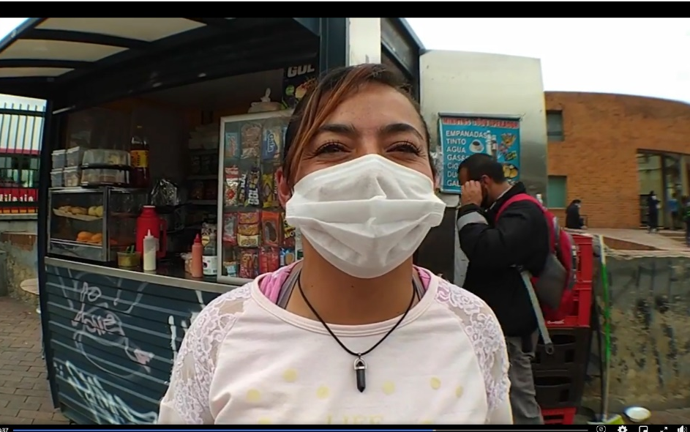

La pregunta la atiende la Dra. Sandra Pedraza Directora Técnica de Urbanizaciones y Titulación, indicando que, la CVP brinda acompañamiento técnico, jurídico y social a las familias de estrato 1 y 2 que carecen de su título de propiedad. Para acceder a este beneficio del programa de titulación que es completamente gratuito, debe cumplir con una serie de requisitos, acreditar una ocupación del predio superior a diez años, no deben contar con propiedades destinadas con uso habitacional a nivel distrital o nacional, el predio no debe tener un avaluó catastral superior al catalogado para las VIP, el inmueble debe tener uso habitacional, no lotes, no bodegas, no depósitos y finalmente debe contar con una verificación técnica que permita concluir que el bien, no se encuentre en una zona de alto riesgo no mitigable, en espacio público, o ronda hidráulica.

Pregunta N° 2, la hace Carlos Eduardo Adán quién quiere saber si ¿hay más proyectos como manzana 54 y 55 de la Caja de la Vivienda Popular en Ciudad Bolívar?

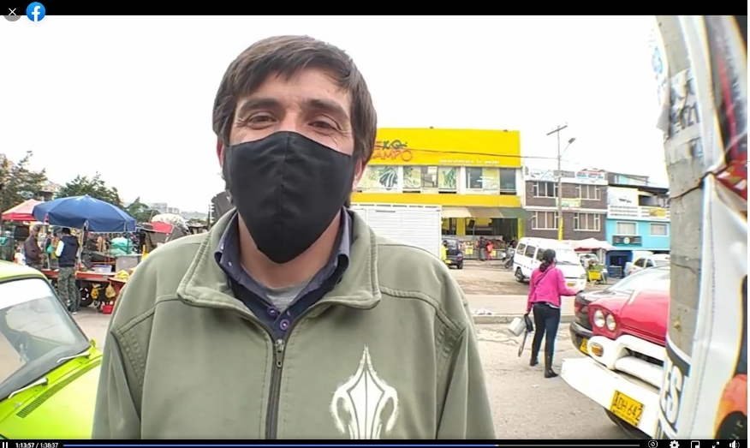

Indica la Dra. Sandra Pedraza que, en la localidad de Ciudad Bolívar actuablemente no se encuentran previsto el desarrollo de procesos constructivo, actualmente se encuentra el proyecto de Santa Teresita en la localidad de san Cristóbal.

- DIRECCIÓN DE REASENTAMIENTOS

La presentación de la ejecución y el cumplimiento de metas por parte de la Dirección de Reasentamientos, es presentada por el Director General, exponiendo puntualmente la siguiente información:

La Dirección de Reasentamientos Humanos apoyó integralmente a 1.908 hogares de estratos 1 y 2, protegiendo a 7.700 beneficiarios en condición de vulnerabilidad. Un total de 424 hogares fueron reasentados definitivamente -la meta del Plan de Desarrollo Distrital eran 174 reasentamientos y también fue superada por la entidad-, mientras que 120 predios ubicados en zonas de alto riesgo no mitigable fueron recuperados.

Durante la ejecución del Plan de Desarrollo "Bogotá Mejor para Todos" (hasta el 10 de junio de 2020), la Caja de la Vivienda Popular, a través de la Dirección de Reasentamientos humanos, benefició a 1.648 hogares mediante de la asignación de Valor Único de Reconocimiento. Estas asignaciones facilitaron el acceso a una solución de vivienda de reposición definitiva ofrecida por el mercado inmobiliario en las modalidades de adquisición de vivienda nueva o usada, previa viabilización técnica, jurídica y económica, expedida por la Caja de la Vivienda Popular.
Para el mes de junio de 2020 y hasta el 10 de junio, última fecha reportada en el marco del Plan de Desarrollo "Bogotá Mejor para Todos", se registra un aumento en la asignación de VUR a hogares localizados en zonas de alto riesgo no mitigable superando la meta hasta un 151%; lo anterior a raíz de asignación de VUR en especie para hogares que se trasladaran a viviendas de reposición definitiva en los proyectos Arborizadora Baja Manzana 54 y Arborizadora Baja Manzana 55. Esta asignación, así como la entrega de las viviendas de reposición estaba programada para finales del mes de junio de 2020 pero fue necesario anticiparla a causa de los intentos de invasión que se presentaron a los proyectos ya terminados.
En el marco del Plan de Desarrollo "Bogotá Mejor para Todos", de acuerdo con lo establecido en el Decreto Distrital 255 de 2013 y, en particular, en lo reglamentado según Resolución 740 de 2015 de la Caja de Vivienda Popular, durante la vigencia 2020, la CVP reporta la atención del 99.2% de los hogares incluidos en la modalidad de relocalización transitoria.
Acumulado de junio a diciembre del año 2020, en el marco de lo establecido en los literales a y b, artículo 2 del Decreto 255 de 2013, se reporta el traslado de 410 hogares que se encontraban en zonas de alto riesgo no mitigable, por actos administrativos, o sentencias judiciales.
Los hogares reportados fueron reasentados de sus predios pertenecientes a las Localidades de:
- Usaquén (2),
- Santa Fe (27),
- San Cristóbal (129),
- Usme (2),
- Kennedy (6),
- Suba (10),
- Rafael Uribe Uribe (7),
- Ciudad Bolívar (221),
- Chapinero (6).

Estos hogares recibieron una alternativa habitacional de reposición definitiva o su traslado temporal a unidades habitacionales en arriendo, las cuales se encuentran legalmente viables y técnicamente seguras, con el fin de garantizar la protección de su derecho fundamental a la vida y contribuir con el mejoramiento de su calidad de vida.
Para logar estos traslados, durante los meses de junio a diciembre de 2020, se realizaron 375 actas de entrega de viviendas de reposición definitiva y 228 actas de verificación de traslado.
En el periodo de junio a diciembre 30 de 2020, la CVP benefició a 55 hogares con la asignación del Valor Único de Reconocimiento VUR para su reubicación definitiva.
Estos hogares tienen su predio recomendado en las Localidades de:
- Santa Fe (2),
- San Cristóbal (34),
- Usme (1) y
- Ciudad Bolívar (18).

La asignación del Valor Único de Reconocimiento VUR en especie fue de 22 hogares, que les permite acceder a una Vivienda de Reposición dentro del proyecto de Vivienda Nueva Arborizadora Baja Manzana 5; y la asignación de VUR con recursos fue de 33 hogares, para un total de 55 hogares beneficiados.
El reporte acumulado de esta meta con corte a 31 de diciembre de 2020 muestra la asignación de instrumentos financieros para la reubicación definitiva de 55 hogares, lo que representa un cumplimiento acumulado del 101,85%.
Adicionalmente para mejorar el desempeño en este indicador y en concordancia con las medidas transitorias adoptadas en el marco de la nueva realidad que pretende mitigar el impacto social y económico causado por la pandemia de Coronavirus SARS-Cov-2 (COVID-19), se ampliaron las labores de campo y la atención presencial a ciudadanos en la CVP, lo que permitió agilizar los procesos de asignación de recursos para la reubicación definitiva de los hogares.
El reporte acumulado de esta meta, con corte a 31 de diciembre de 2020, muestra la asignación de instrumentos financieros para la Adquisición de Predios para 27 hogares, alcanzado el 96.43% de la meta programada.
Con la expedición de 27 resoluciones de Oferta de Adquisición de Predios, se beneficiaron a hogares que tienen su predio ubicado en las Localidades de:
- Usaquén (2),
- Santa Fe (1),
- San Cristóbal (10),
- Usme (2) y
- Ciudad Bolívar (12).
As mismo, se reactivaron procesos pendientes de anteriores vigencias con la revisión detallada de los casos, lo que permitió identificar acciones para concretar la aceptación de las ofertas por parte de los hogares.
El acompañamiento social en la atención de las familias mediante un instrumento económico, es decir, ayuda temporal, posibilita el acceso a una vivienda digna con el fin de proteger su vida, mientras se logra una solución definitiva a su condición de riesgo.
El reporte acumulado de esta meta con corte a 31 de diciembre de 2020 es de 35 hogares nuevos que ingresaron al Programa de Reasentamientos en esta modalidad, lo que representa un cumplimiento del 99,13% de la meta; con ello, alcanzamos un total de 1.484 hogares que se benefician mediante la modalidad de relocalización transitoria con la asignación de recursos para pago de arriendo.
Es importante destacar que se logró sostener a los hogares que se les venía pagando el arriendo en el año anterior y también se avanzó en la reubicación definitiva.
La elaboración de documentos de propuesta de mejoramiento de procedimientos de la Dirección de Reasentamientos fortalece y optimiza la gestión que adelanta el Programa de Reasentamientos, en beneficio de los usuarios de este en procura de mejorar su calidad de vida.
El documento elaborado permitió la recopilación de la normativa, se propuso un cuadro con los temas de estudio que fue acogido por la Secretaría Distrital de Planeación -SDP; así mismo fue un insumo para las discusiones sobre el POT.
En cuanto al uso de los predios que se liberan, se participó con el liderazgo de la Secretaría de Gobierno en la discusión con las entidades del Distrito que administran espacio público y con el Jardín Botánico, en la resolución que define el tipo de espacios en que se podrían implementar las huertas urbanas, para que se tenga en cuenta el suelo liberado por procesos de reasentamiento, previo concepto del IDIGER, argumentando los beneficios de sostenibilidad, apropiación y control a la nueva ocupación.
INVERSION REAS
Finaliza el Director General indicando que las metas de la CVP se cumplieron ampliamente, recalcado que la caja seguirá teniendo presencia y acción muchos de los sectores de la ciudad, haciendo que la política de reasentamientos sea integral a futuro.
Las metas de la Caja de la Vivienda Popular para el 2020, se cumplieron todas en exceso logrando encarrilar a una gestión moderna y diferente todo el esfuerzo que vamos a hacer en los 3 años que restan el Plan de Desarrollo, con una condición y una lógica general: los proyectos de intervención del hábitat popular deben reconocer tres condiciones:
- Deben ser participativos con profunda gestión social y entendiendo que son seres humanos y familias iguales a las nuestras las que están en esa condición de dificultad.
- Deben tener un alto estándar de ingeniería, los presupuestos deben ser exactos y los tiempos de ejecución deben ser lo más parecidos a la realidad y deben corresponder a proyectos que tengan metodología de proyectos para medir también el impacto que tengan.
- La dinamización económica post pandemia debe pasar por el hábitat popular, para dinamizar nuevamente la generación de empleo y la generación de circuitos económicas por obra pública, por construcción de vivienda y por generación de unidades adicionales de vivienda, también generando vía redes de colaboración y arrendamientos circuitos económicos de personas que arriendan sus viviendas. Esto quiere decir que ese tercer pilar es fundamental para la Caja, pues toda acción que vamos a hacer en estos 3 años restantes tiene que ver con la dinamización económica, con la generalización de empleos con alta ingeniería.
Atención de preguntas de la ciudadanía

Preguntan N° 1: ¿Quisiera saber si la Caja de la Vivienda Popular tiene algún beneficio en el programa de Reasentamiento para las mujeres cabeza de familia?

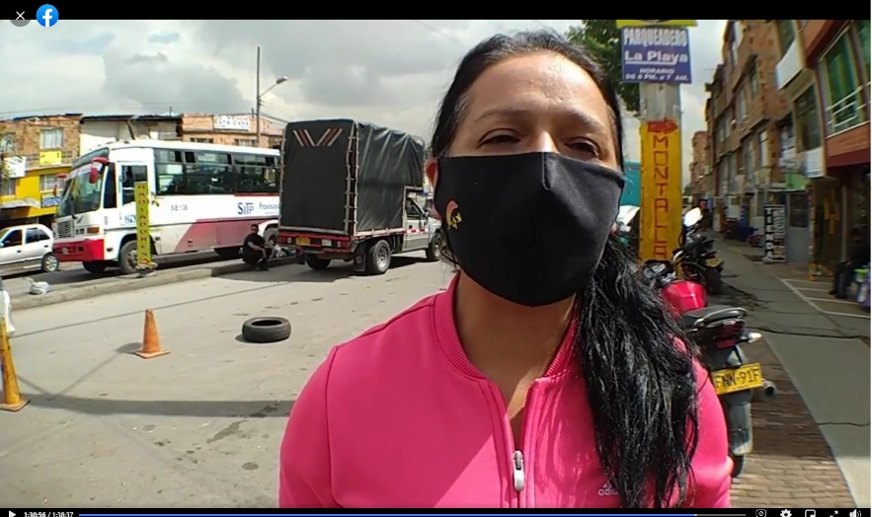

Responde la pregunta la Dra. Neifis Isabel Araujo, Directora Técnica de Reasentamientos, indicando que el programa de REAS está dirigido a proteger el derecho fundamental de la vida de quienes integran el núcleo familiar, teniendo que la mayoría de las cabezas de familia son mujeres, una vez se hace el programa de relocalización transitoria se les entrega un valor adicional para que las mujeres puedan, de acuerdo con su condición socio demográfica, su enfoque diferencial se les dé un porcentaje adicional. (Sic)

Pregunta N° 2. Diana García Benavidez pregunta: ¿Cuál será el acompañamiento social que van a recibir las personas que habitan en la Manzana 54 y 55?

La Dra. Neifis Isabel Araujo, indica queen el año 2020 cuando la Caja de la Vivienda Popular empezó con todo el reasentamiento definitivo de manzana 54 y manzana 55, empezó con todo un proceso de acompañamiento sensibilización y capacitación para esta nueva comunidad, una nueva comunidad que obviamente hay que regenerar de manera social, esta capacitación consistió en enseñarles a los copropietarios, el régimen de Propiedad Horizontal, planificación y planeación participativa, con la finalidad de poder generar un nuevo tejido social.

Esta comunidad ha tenido un acompañamiento no sólo social, sino jurídico y técnico y en el año 2021 se tiene proyectado continua con el acompañamiento para lograr autodesarrollo y autosostenibilidad de cada una de las familias.

- CIERRE DE LA AUDIENCIA PUBLICA

Finaliza la audiencia pública de rendición de cuantas el Director General de la Caja de la Vivienda Popular, indicando:
Para el 2021, aspiro que, en materia de mejoramiento de barrios, queden contratados 65.000 millones de pesos en obra y se entreguen por lo menos 20.000 metros de construcción efectiva, esto es, que el proyecto Alto Fucha, La Flora, Usme y Suba queden construidos y los demás contratados.

En materia de titulaciones se espera tener 600 titulaciones entregadas efectivas, de las cuales ya se hicieron entrega de 117 en días pasados en el Divino Niño, María Paz en las localidades de Ciudad Bolívar y Kennedy, nuestra aspiración es que podamos vía no sólo cumplimiento del Decreto de Adquisición por Expropiación de predios sino, además por entrega de proyectos que tenemos y por una gestión que se va a realizar con la ERU, siendo probable que esperemos que esa cifra de 600 titulaciones, se cumpla ampliamente.

Frente a la Dirección de Reasentamientos, esperamos que el proyecto Santa Teresita llegue a buen término y que además, podamos hacer cierre de proyectos antiguos que tenemos como, Altos de la Estancia, La Casona, Nueva Roma y algunos proyectos que tenemos pendientes y con la Dirección de Mejoramiento de Vivienda, aspiramos a entregar 240 unidades construidas o en proceso de construcción final para el 2021 y 400 estructuradas, que significan 400 actos de reconocimientos de la Curaduría Pública Social.

La Caja de la Vivienda Popular, hace un balance entonces absolutamente positivo de lo que eran sus metas en 2020, respecto de lo que eran sus cifras contra presupuestos y ejecutorias y en el 2021, aspira a cerrar con cifras y ejecutorias y presupuestos de forma concluyente.

Agradecemos inmensamente la confianza de nuestros usuarios, su infinita paciencia con estos procesos que son bastante lentos, agradecemos del mismo modo a la ciudadanía su generoso control, con opiniones y mejoras que podemos hacer todos los días y, a nuestros funcionarios de carrera y contratistas, por su invaluable y generosa exposición en la construcción de una ciudad más equitativa que incluya lo informal, evitando la segregación y de manera de concreta y ejecutiva entregue productos para la ciudadanía; Agradecemos también, a la Veeduría Distrital por el acompañamiento en este ejercicio y a los organismos de control encabeza la Contraloría por todo el acompañamiento que vienen haciendo, y que nos permite hacer mejoramientos continuos de la Caja.

En ese estado de cosas se da por cerrado el ejercicio la Ley 1557 de 2015, respecto al ejercicio en transparencia y comunicación en audiencia rendición de cuentas.

- COMPROMISOS
 | Responsable | Fecha Comprometida
Dentro del desarrollo de la audiencia de rendición de cuentas no se generaron compromisos puntuales más allá de las metas previstas para su cumplimento en la vigencia 2021.

Observaciones:
Se resalta el interés de la comunidad en los temas tratados y la oportunidad que tienen de participar en un escenario de dialogo colectivo. Estas actividades son importantes en donde se da a conocer la gestión realizada al interior de la administración y en donde se demuestra a la comunidad que se está dando aplicación al principio de transparencia brindando un espacio para la interlocución y deliberación con los ciudadanos y diferentes grupos de interés, que garanticen mayores niveles de dialogo.

La Asesora de Control Interno en su función de asesoría y acompañamiento y teniendo además que levantar un acta de la audiencia de rendición de cuentas, contenida en la actividad N° 19 del procedimiento de RENDICIÓN DE CUENTAS, PARTICIPACIÓN CIUDADANA Y CONTROL SOCIAL (208-PLA-Pr-19), presenta a continuación algunos aspectos de mejora que podrían contribuir a fortalecer posteriores audiencias públicas:

- La entidad debe publicar el informe de rendición de cuentas y la información sobre los diversos medios habilitados de participación antes del escenario de diálogo (mínimo 15 días antes) y durante el ejercicio, según lo indica el Manual Único de Rendición de Cuentas V2, del DAFP.

- Frente a la convocatoria realizada a través de los diferentes medios que la Caja dispone para la comunicación de este tipo de actividades, se recomienda incluir en los mismos el lugar (sea físico o virtual) en el que se realizará esta presentación, lo anterior a fin de que las personas de manera anticipada puedan coordinar o acceder al sitio previsto para el desarrollo de la audiencia.

- Se recomienda, de manera previa al inicio del evento realizar pruebas de plataforma, a fin de cumplir con los horarios previstos y evitar que se presenten situaciones que afecten normal desarrollo de la audiencia de rendición de cuentas, pues la hora prevista de inicio era las 9:00 a.m., sin embargo, el ejercicio de audiencia inicio una hora y cincuenta minutos después de la hora inicialmente establecida.

- La misma observación se realiza respecto a pruebas de sonido, pues en el desarrollo de la audiencia, la intervención del presentador no fue audiblemente perceptible, no logrando establecer lo expuesto por aquel en cada una de sus exposiciones; además se presentó ausencia total de sonido durante la presentación del director frente al cumplimento de las metas de la Dirección de Urbanizaciones y Titulación. (minuto 1:02:10 a 1:05:28).

- Continuar las actividades de actualización de los lineamientos y fortalecer los compromisos de las dependencias responsables de dar cumplimiento a las políticas del Modelo Integrado de Planeación y Gestión Pública, acorde con las directrices del gobierno nacional.

- REGISTRO DE ASISTENTES
Nombre | Dependencia | Firma
Juan Carlos López López | Director General
María Mercedes Medina Orozco | Directora Gestión Corporativa y CID
Tulio Ricardo Ramírez Borbón | Director Mejoramiento de Vivienda
Sandra Cristina Pedraza Calixto | Directora de Urbanizaciones y Titulación
Neifis Isabel Araujo Luquez | Directora de Reasentamientos
Laura Marcela Sanguino Gutiérrez | Directora de Mejoramiento de Barrios
Catalina Margarita Nagy Patiño | Jefe Oficina Asesora de Planeación
Manuel Alfonso Rincón Ramírez | Jefe Oficina Asesora de Comunicaciones
Arturo Galeano Ávila | Director Jurídico
María Carolina Quintero Torres | Subdirectora Administrativa
Lucia del Pilar Bohórquez Avendaño | Subdirectora Financiera
Ivonne Andrea Torres Cruz | Asesora de Control Interno

Página (23) y última del acta de la Audiencia de Rendición de Cuentas de la Caja de la Vivienda Popular vigencia 2020, celebrada el 26 de marzo de 2021.

Acta elaborada el 28 de abril de 2021.

